Открытие 01.05.2022
Ищу коллег для того, чтобы более подробно исследовать открытие.
Добрый день коллеги. Мне удалось открыть непонятное до сих пор явление МОСФЕТ транзистора.
Дело в том, что это явление связнано с индуктивностью, без неё эффект не работает.
Ниже привожу детали эксперимента, чтобы стало понятна суть открытия. Мне интресно изучить подробнее NPN переход так как, он по моему, делает усиление по напряжению без каких-либо особых свойств.
Используемая техника и детали:
1) Генартор сигналов JDS660. Сигнал - импульс, напряжение 5 вольт, чатсота 29кГц, скважность 50%.
2) Транзистор MOSFET IRFP450(такой же эффект IRF840, IRF740, IRF540)
3) Катушка индуктивности 10mH.
4) Диод UF4007.
5) Светодиоды 3В 20mA. (51 штука.)
6) Соеденительные провода с крокодилами.
7) Мультиметр для измерения напряжения.
Примечание. На данный момент у меня мультиметр не показывает ток, так как я его испортил ранее. И у меня сгорел осциллограф, поэтому я заказал новые и жду их доставки.
Эксперимент.
Установили на генераторе сигналов напряжение 5 вольт, сигнал-импульс, чатсоту 29кГц, скважность 50%. Второй канал.
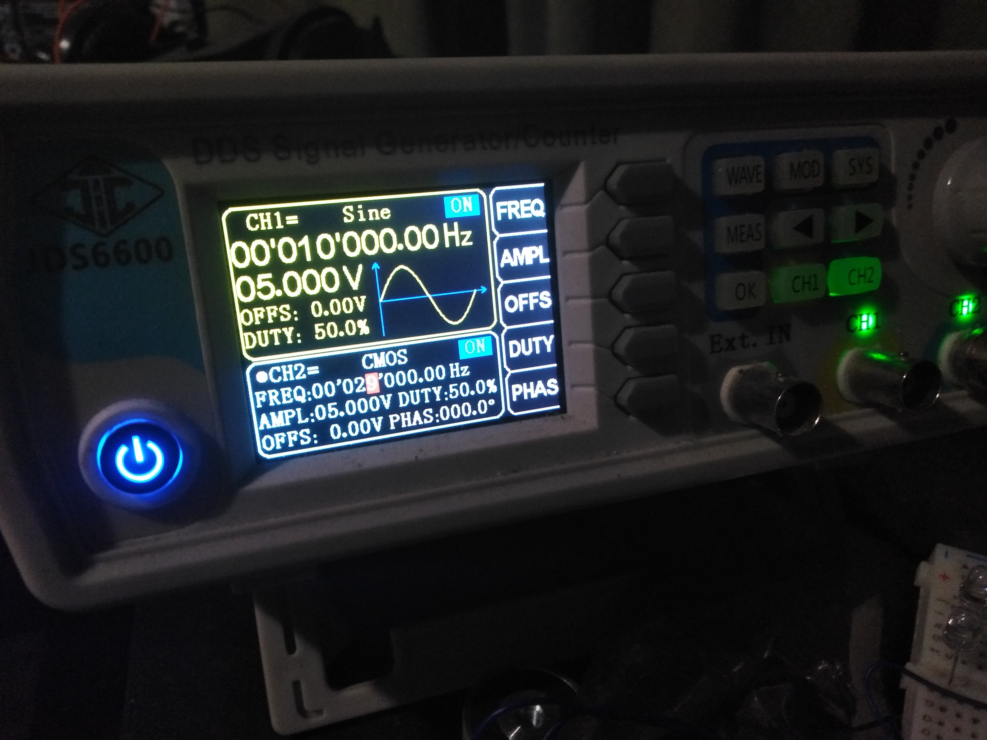
Дальше собираем схему.
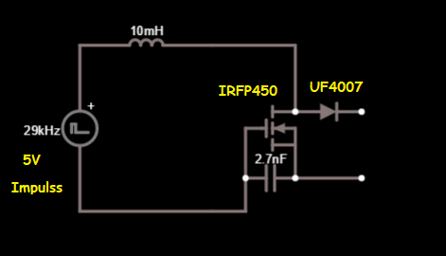
Без подключенных светодиодов на выходе схемы мы видим напряжение 139.2 вольта. Ток пока не могу измерить в связи с нехваткой измерительных приборов.
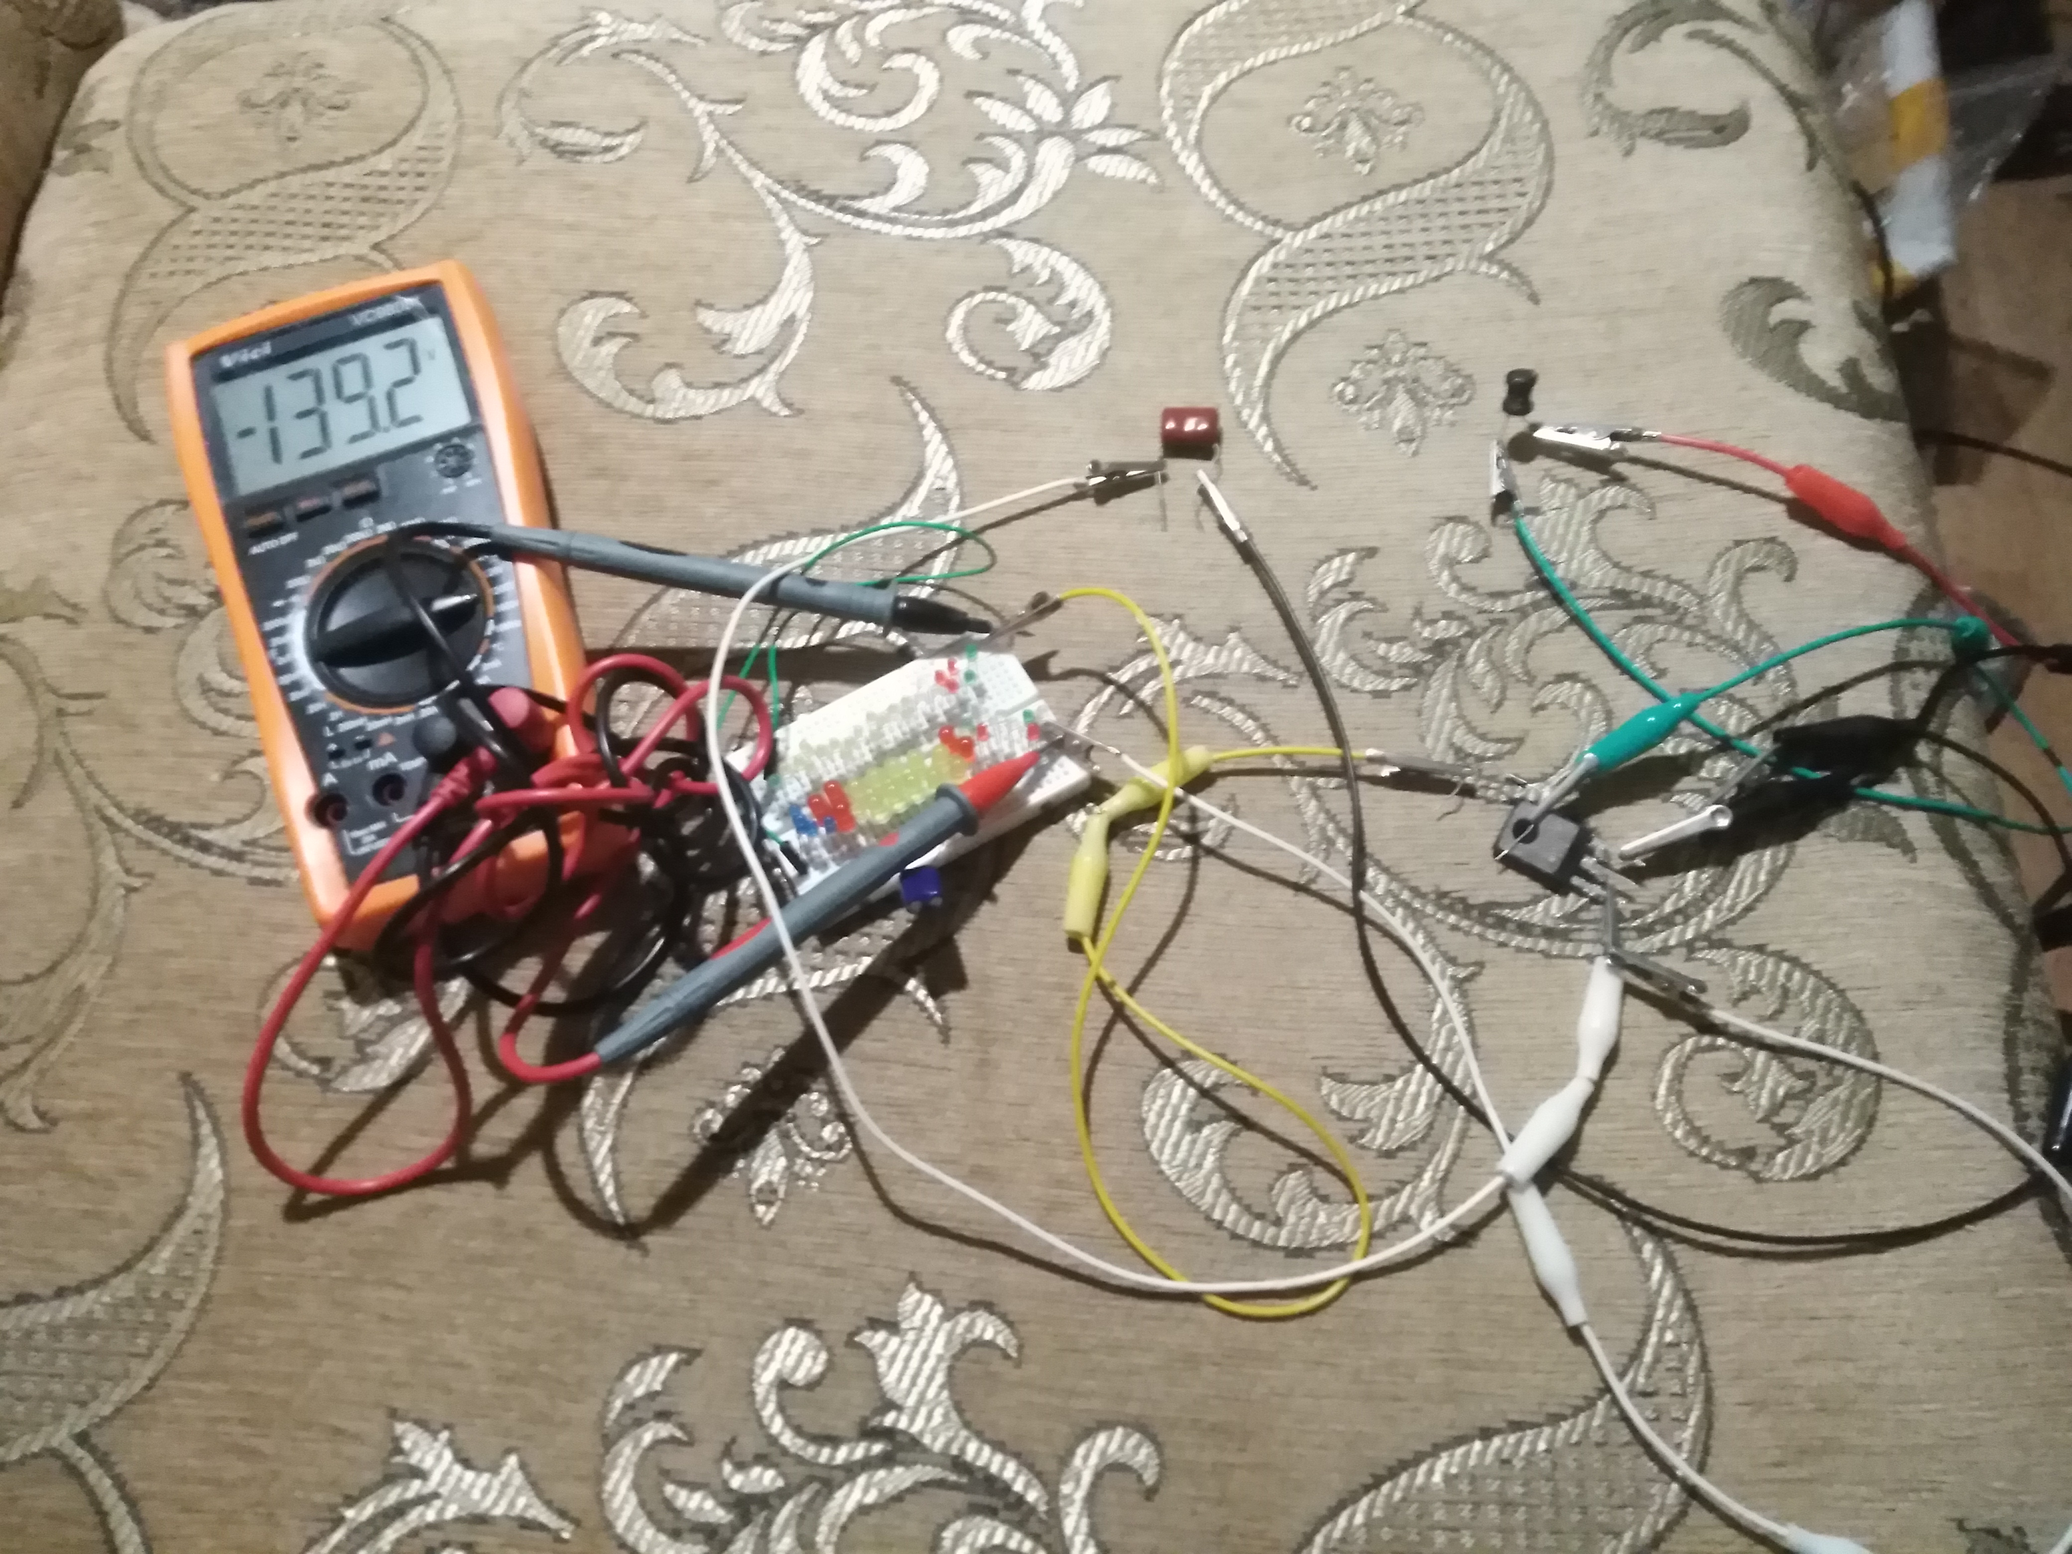
После к выходу подключаем своетодиоды соединённые последовательно 51 светодиод.
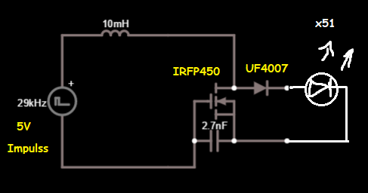
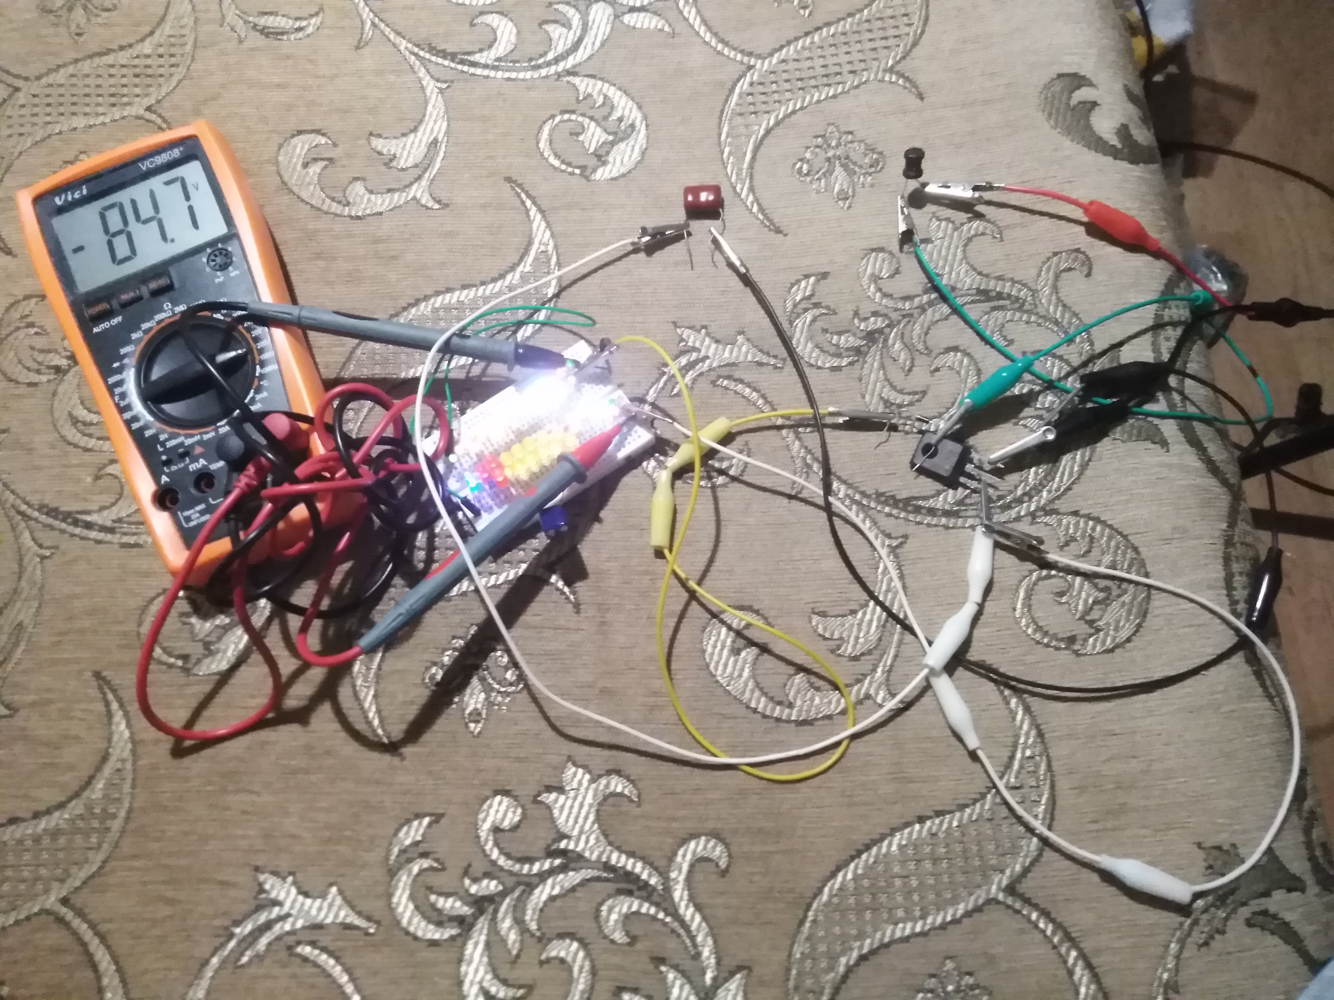
Мв видим, что постоянное напряжение на 51 диоде 84.7 вольта.
К сожалению коэфициент полезного действия я не могу пока посчитать так как жду измерительные приборы из Китая, которые заказал заного.
НО сам эффект удивляет тем, что высокое напряжение появляеться уже тогда, когда мы подсоединяем диоды к базе и коллектору транзистора. У МОСФЕТ транзисторов немного другое название, но я использую это название, как у обычного транзистора, мне так удобнее.
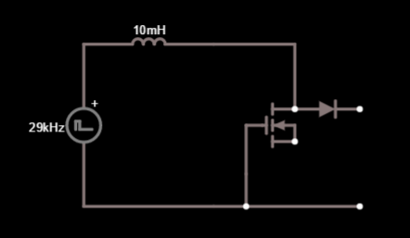
Если мы рассмотрим похожую схему с конденсатором вместое транзистора, то выходное напряжение в схеме с конденсатором будет порядка 50 вольт(постоянное напряжение). А при использовании транзистора и при добавлении конденсатора мы получаем 139 вольт постоянного напряжения и выходной ток намного больше, это заметно по яркости светодиодов.
Буду рад найти коллег и продолжить исследования. Ведь такой способ получения энергии, по моему, стоит внимания и обладает ценностью.
Это по видимому связно с NPN переходом, который надо исследоватьи увеличить его габариты, чтобы получить большую мощность на выходе.
Спасибо за внимание.
Ник Мудрецов
nik.mudrecov@gmail.com
Latvia, Riga

